Junge Roboter-Champions bei World Robot Olympiad Austria gekürt
Schüler:innen aus Riedau/OÖ reisen zum Weltfinale nach Panama
Die besten Roboterentwickler der nächsten Generation sind diese Woche am neu errichteten ABB Innovations- und Bildungscampus bei B&R in Eggelsberg/OÖ, Österreichs größtem Zentrum für Maschinen- und Fabrikautomation, gekürt worden. Kinder und Jugendliche zwischen 9 und 18 Jahren aus drei Bundesländern sind zum Österreich-Finale der Weltroboterolympiade angetreten. Zwei Teams haben sich mit ihren selbst gebauten und programmierten Robotern für das Weltfinale qualifiziert, das heuer im November mit Teilnehmer:innen aus mehr als 90 Nationen in Panama City stattfinden wird.

Die World Roboter Olympiade (WRO) ist ein internationaler Roboterwettbewerb und hat sich zum Ziel gesetzt, frühzeitig Kinder und Jugendliche an Informatik, Robotik und im weiteren Sinn Automatisierung heranzuführen und sie damit für zukünftige Ingenieurs- und IT-Berufe zu begeistern. Kinder und Jugendliche aus Österreich sind seit 2018 dabei. In der Vorentscheidung und im Finale müssen die Teilnehmer:innen in mehreren Bau- und Wertungsrunden ihr Können und Talent beweisen. Die weltweiten Jugend-Champions werden dann in den Kategorien RoboMission, RoboSports, Future Innovators und Future Engineers gekürt.
Der diesjährige Wettbewerb steht unter dem Motto „Connecting the World“. Es geht um Transport und Logistik. Für die nationale Olympiade musste der vorab selbst gebaute und programmierte Roboter von den Schülerinnen und Schülern neu zusammengebaut und spezifisch adaptiert werden, um vier Runden auf dem Parcours zu bestehen. Eine Jury, bestehend aus dem Veranstaltungsorganisator und Leiter des Techno-Z Braunau sowie zwei HTL-Absolventen, bewertete die Leistungen der Teilnehmer:innen.
„Die Kinder und Jugendlichen verfügen über eindrucksvolle kreative, digitale und technische Fähigkeiten – eine Kombination, die wir in einer automatisierten Welt von morgen dringend benötigen werden. Deshalb investiert B&R stark in Ausbildungszusammenarbeit und unterstützt die World Robot Olympiad Austria“, erklärt Florian Schneeberger, CTO von B&R, heuer zum ersten Mal Austragungsort des Österreich-Finales.
Doppelsieg für MS Riedau aus dem Bezirk Schärding
Mit großem Vorsprung holte sich das Mädchen-Team “Eisbärlis” der Mittelschule Riedau den Sieg in der Altersklasse Senior (14-19-Jährige). Die 14-jährigen Anna Maria Unterortner, Marlene Wetzlmaier und Alexandra Melneciuc bewiesen technisches Geschick, Kreativität und Nervenstärke und wurden als verdiente Gewinnerinnen gefeiert. Die Plätze zwei und drei gingen an Schüler:innen der HTL Braunau. Den Kategoriesieg in der Altersklasse Junior (11-15-Jährige) sicherten sich die 13-jährigen “Plasma-Bots” Jonas Lindinger, Henrik Leitner und Noah Grafendorfer, ebenfalls Schüler der MS Riedau. Schüler:innen des BORG St. Pölten belegten die Plätze zwei und drei in dieser Altersklasse.
Wettbewerb soll weltweit MINT-Talente fördern – Immer mehr Mädchen begeistern sich für Robotik
Ausgetragen wird die Weltroboterolympiade seit 2004. Der Verband dahinter will in den MINT-Fächern – Mathematik, Informatik, Naturwissenschaft und Technik - weltweit Talente fördern und mehr Diversität in Technologie und Robotik bringen – unabhängig von Herkunft und Geschlecht.
Herbert Ibinger, Organisator der WRO Austria und Geschäftsführer des Techno-Z Braunau: „Mit dem Wettbewerb inspirieren wir die Kinder und Jugendlichen und bereiten sie spielerisch darauf vor, die digitalen Pioniere, Innovatoren und Ingenieure der Zukunft zu werden. Wir bemerken, dass die Einstiegshürde relativ niedrig ist und sich auch viele Mädchen für Coding und Robotik begeistern. Deshalb freut es uns, dass die Wettbewerbsteilnehmer:innen fast zur Hälfte weiblich sind.“
20 Schulen in Oberösterreich mit Roboter-Sets ausgestattet
In Oberösterreich wurden im aktuellen Schuljahr 20 Mittelschulen mit Roboter-Sets ausgestattet, um einen technischen Schwerpunkt zu setzen“, berichtet Ibinger. „Wir hoffen, der jährlich ausgetragene Robotik-Wettbewerb steigert die Aufmerksamkeit und das Interesse, diesen Ausbildungsbereich auch in anderen mittleren und höheren Schulen in ganz Österreich zu etablieren.“
„Als Industrie- und Technologiestandort nimmt Oberösterreich aufgrund von Förderprogrammen des Landes und nicht zuletzt durch Bildungsinitiativen international erfolgreicher Unternehmen wie B&R einen hohen Stellenwert in der digitalen Bildung ein“, betont Eva Panholzer, Bildungsdirektorin für das Innviertel: „Diesen Vorsprung gilt es auszubauen und gezielt weiterzuverfolgen.“
Umfrage: 80% der Bildungsexperten halten Robotik-Kenntnisse für zukunftsentscheidend
Trotz des Interesses an Automatisierung hat eine weltweite ABB-Ausbildungsumfrage 2022 Aufholbedarf in der Aus- und Weiterbildung festgestellt, um die erforderlichen Kompetenzen für die Arbeit an vernetzten und automatisierten Arbeitsplätzen der Zukunft zu erlangen. Von den weltweit befragten Bildungsexperten sind 80 Prozent davon überzeugt, dass Robotik und Automatisierung die Zukunft der Beschäftigung in den nächsten zehn Jahren prägen werden. Dennoch setzt derzeit nur eine von vier Bildungseinrichtungen Roboter als Teil ihrer Lehrprogramme ein.
Um die Qualifikationslücke zu schließen, hat ABB ihr internationales Ausbildungsprogramm für Robotik und Automation mit neuen Schulungszentren verstärkt und 100 Mio. Euro in den neuen Innovations- und Bildungscampus bei B&R in Eggelsberg investiert. Der neue Campus ist ein “Open Innovation Hub”, in dem B&R eng mit internationalen Kunden, Unternehmen und Start-ups aus der gesamten Region sowie mit Forschungs- und Bildungseinrichtungen zusammenarbeitet, um gemeinsam Automatisierungslösungen zu entwickeln und jene Arbeitskräfte auszubilden, welche die Fabriken der Zukunft benötigen.
Der Innovations- und Bildungscampus bei B&R in Eggelsberg ist das weltweite Zentrum von ABB für Maschinen- und Fabrikautomation. Bildung hat am Campus höchste Priorität. Die Automation Academy von B&R bietet Aus- und Weiterbildungskapazitäten für bis zu 4.000 Menschen pro Jahr, darunter Studierenden, Lehrlingen, Fachleuten und Mitarbeitenden von B&R und seinen Kunden aus aller Welt. Weltweit betreibt ABB über 40 Standorte, an denen jährlich mehr als 30.000 Menschen ausgebildet werden. Im Rahmen von mehr als 100 Partnerschaften mit Schulen und Universitäten erstellt ABB gemeinsam mit Bildungsanbietern Lehrpläne, um die Ausbildung künftiger Generationen zu unterstützen und sie auf die Arbeitswelt von morgen vorzubereiten.

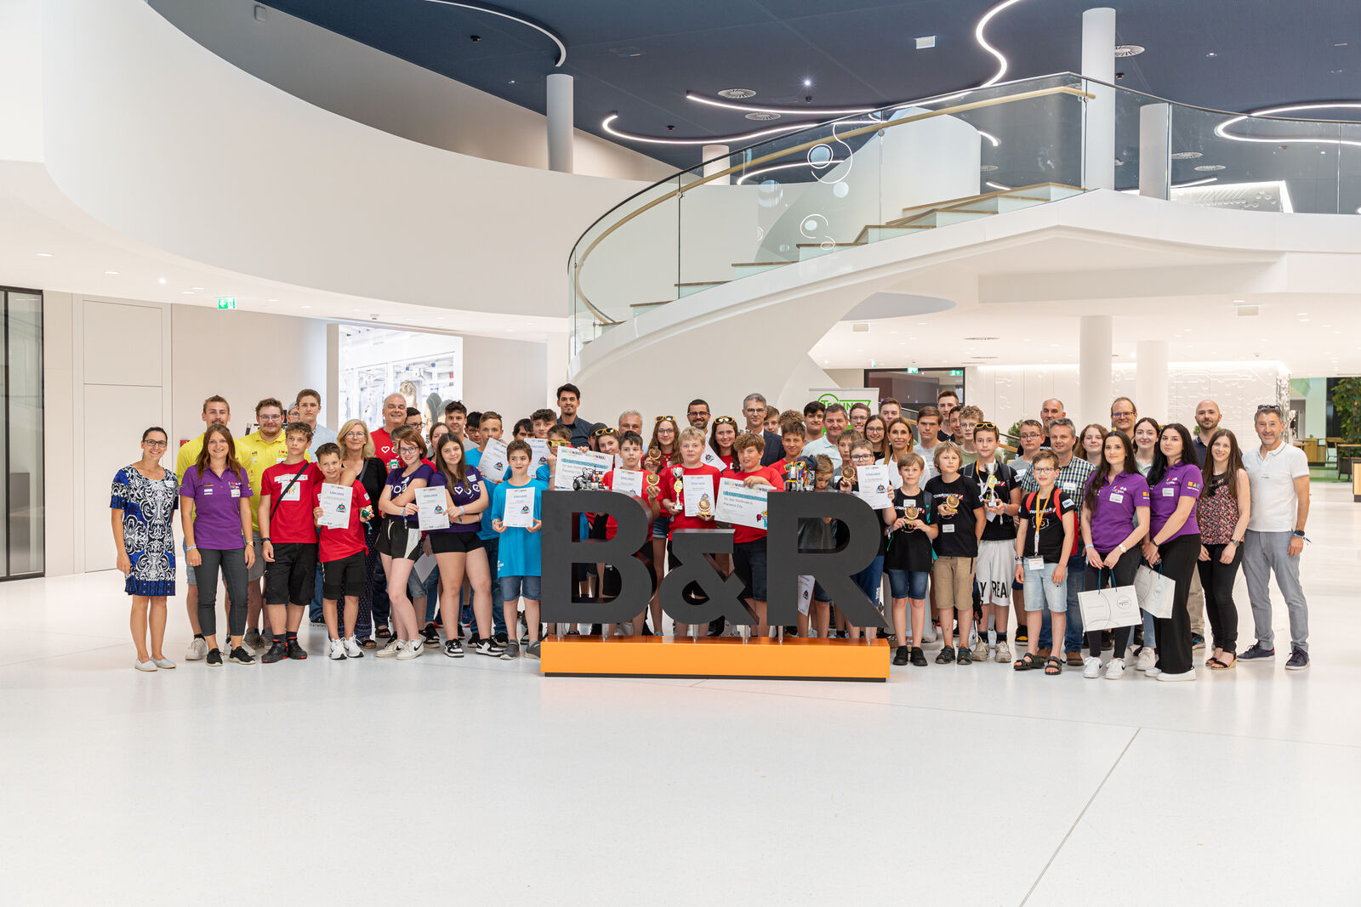
Kinder und Jugendliche aus drei Bundesländern sind bei B&R in Eggelsberg zum Österreich-Finale der Weltroboterolympiade angetreten. (Bild: B&R)
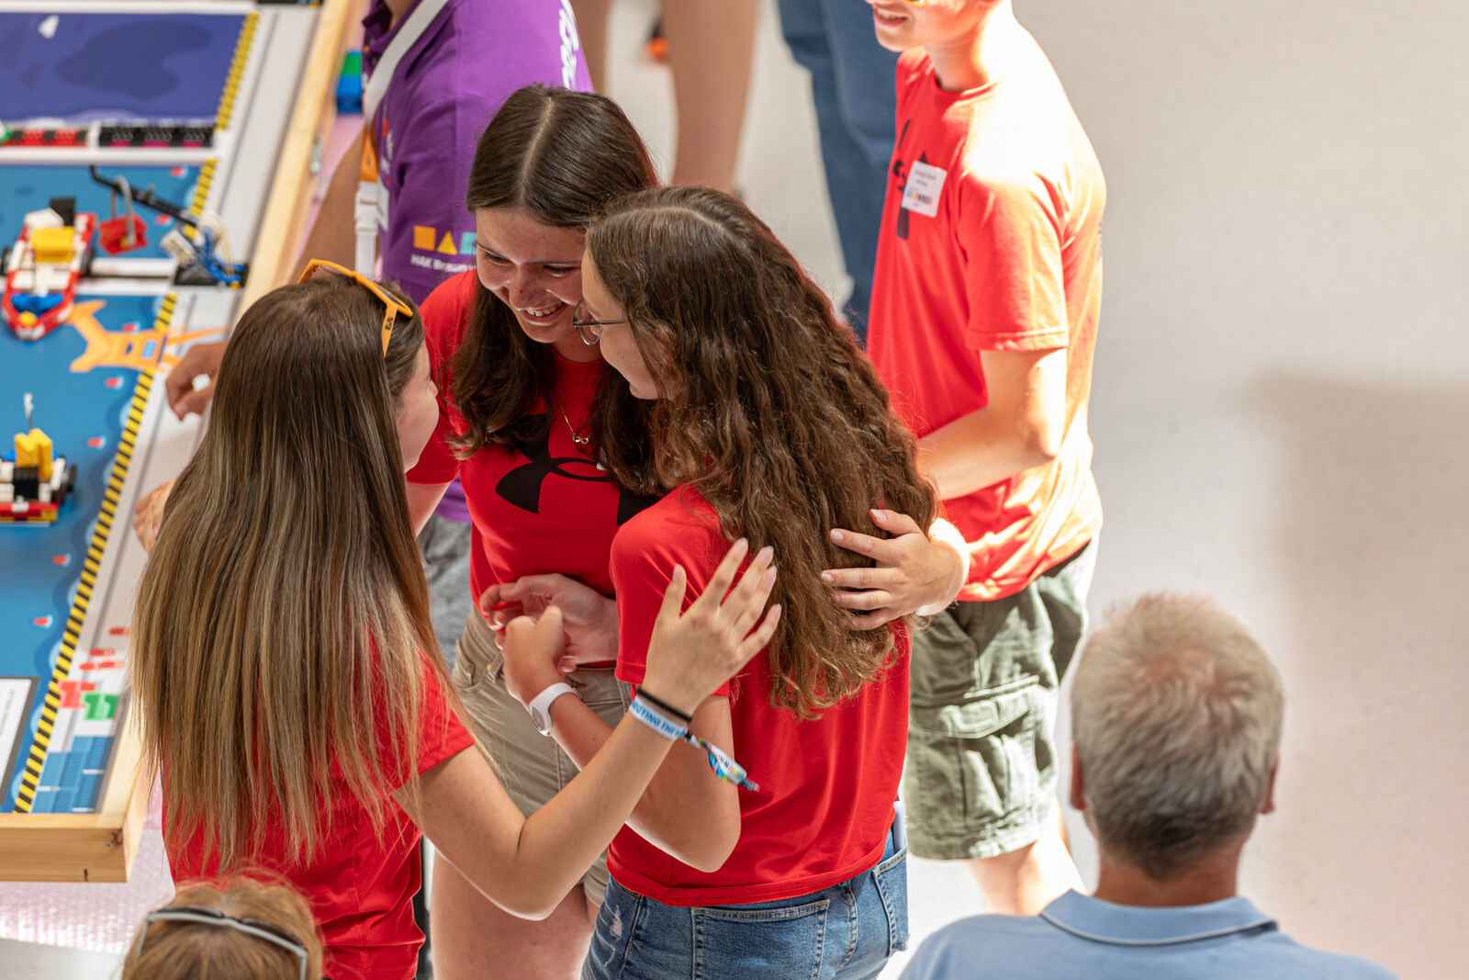
Die “Eisbärlis” von der Mittelschule Riedau bewiesen technisches Geschick, Kreativität und Nervenstärke und wurden als verdiente Gewinnerinnen in der Altersklasse Senior gefeiert. (Bild: B&R)
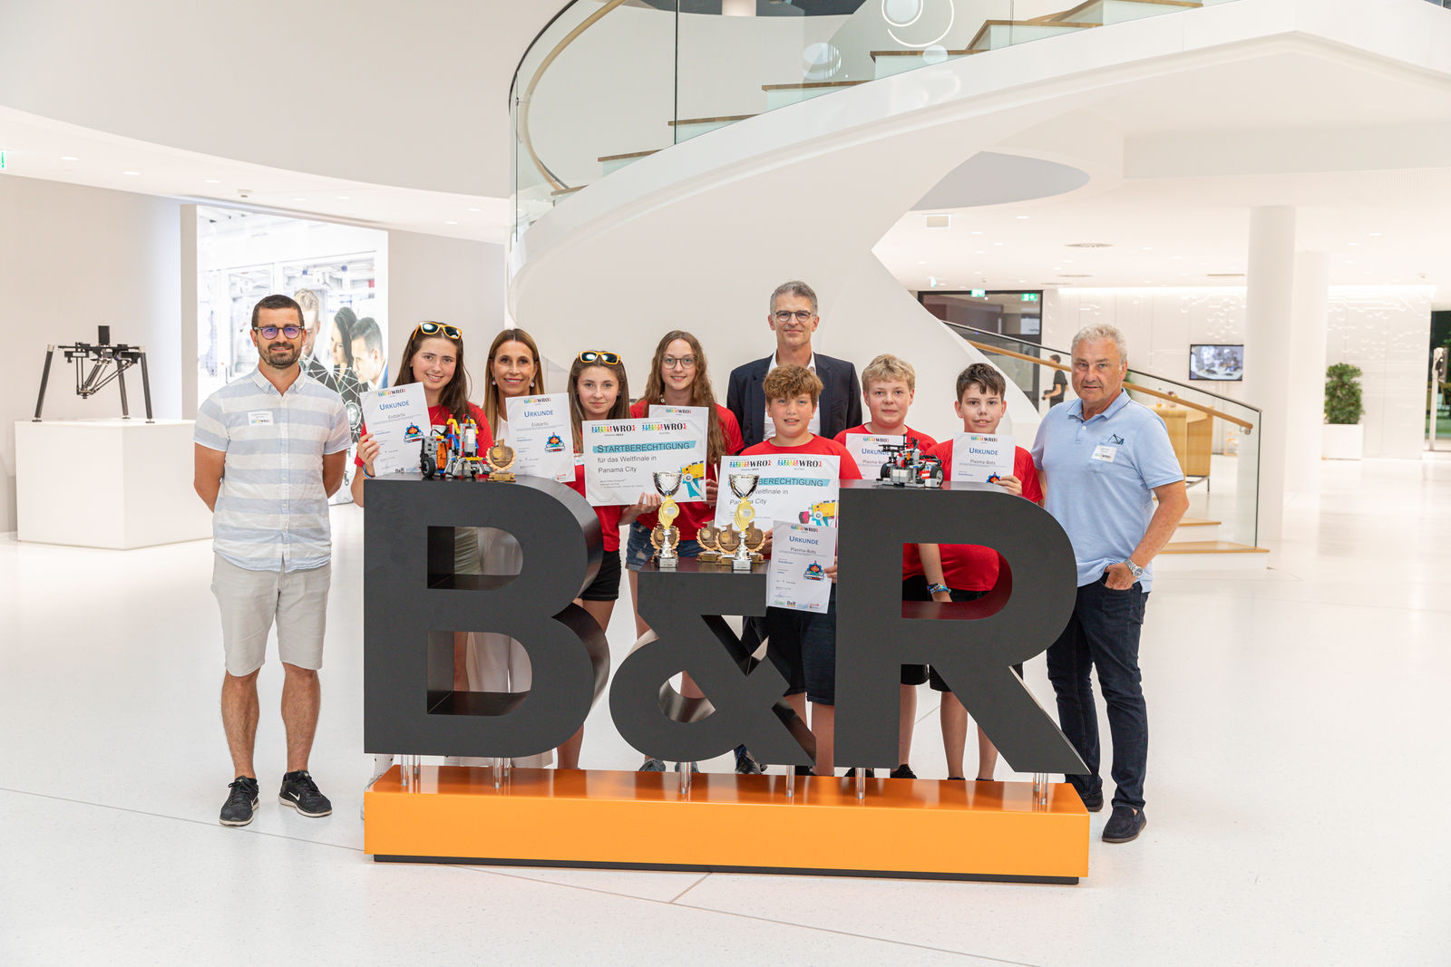
Doppelsieg für MS Riedau aus dem Bezirk Schärding: Mit großem Vorsprung holten sich die “Eisbärlis” Anna Maria Unterortner, Marlene Wetzlmaier und Alexandra Melneciuc den Sieg in der Altersklasse Senior (14-19-Jährige). Den Sieg in der Altersklasse Junior (11-15-Jährige) sicherten sich die 13-jährigen “Plasma-Bots” Jonas Lindinger, Henrik Leitner und Noah Grafendorfer. B&R CTO Florian Schneeberger (Mitte) und Bildungdsirektorin für das Innviertel Eva Panholzer (3.v.l.) gratulierten den Teams sowie den beiden Coaches Rudolf Bauböck (links) und Josef Auer (rechts). (Bild: B&R)
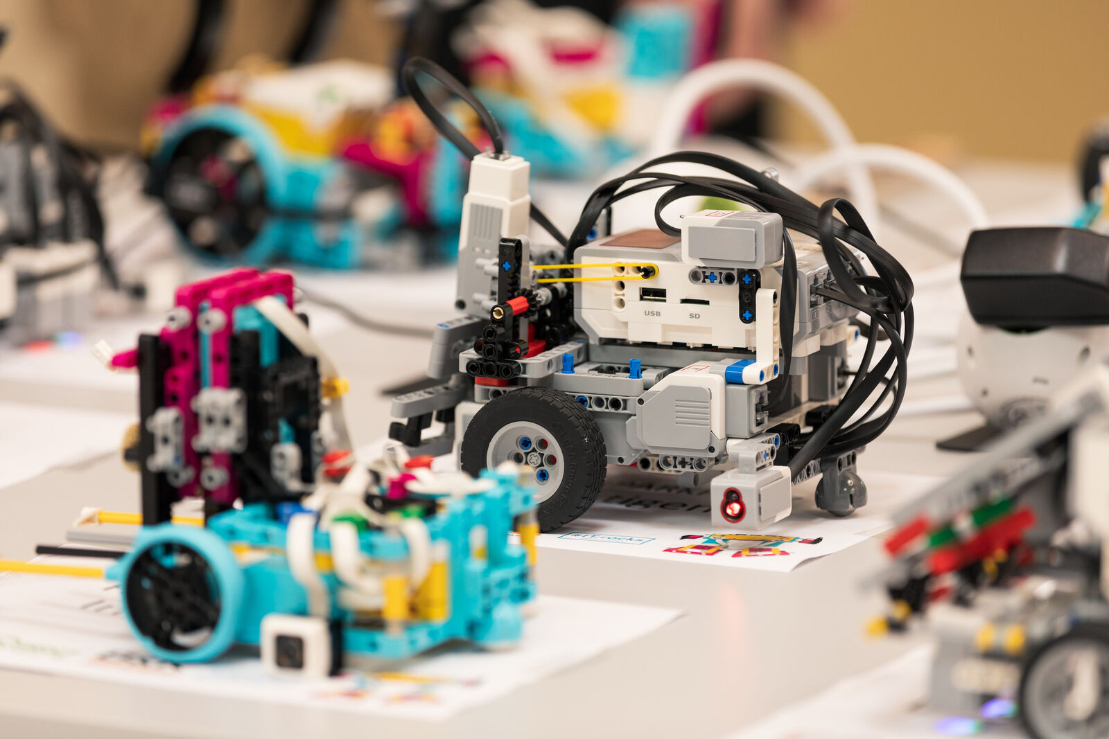
Zwei Teams haben sich mit ihren selbst gebauten und programmierten Robotern für das Weltfinale in Panama City qualifiziert. (Bild: B&R)

Über B&R
B&R, eine Division des ABB-Konzerns, ist ein weltweit führendes Unternehmen der industriellen Automatisierung mit Hauptsitz in Österreich. Als Branchenführer kombiniert B&R modernste Technologien mit fortschrittlichem Engineering. B&R bietet Kunden aus den unterschiedlichsten Branchen perfekte Gesamtlösungen in den Bereichen Maschinen- und Fabrikautomatisierung, Antriebs- und Steuerungstechnik, Visualisierung und integrierte Sicherheitstechnik. Lösungen für die Kommunikation im Industrial IoT - allen voran OPC UA, POWERLINK und der offene Standard openSAFETY - runden das Leistungsportfolio von B&R ab. Die Software-Entwicklungsumgebung Automation Studio ist wegweisend für zukunftsorientiertes Engineering. Mit innovativen Lösungen setzt B&R neue Standards in der Automatisierungswelt, hilft Prozesse zu vereinfachen und übertrifft Kundenerwartungen.
Weitere Informationen finden Sie unter www.br-automation.com

